


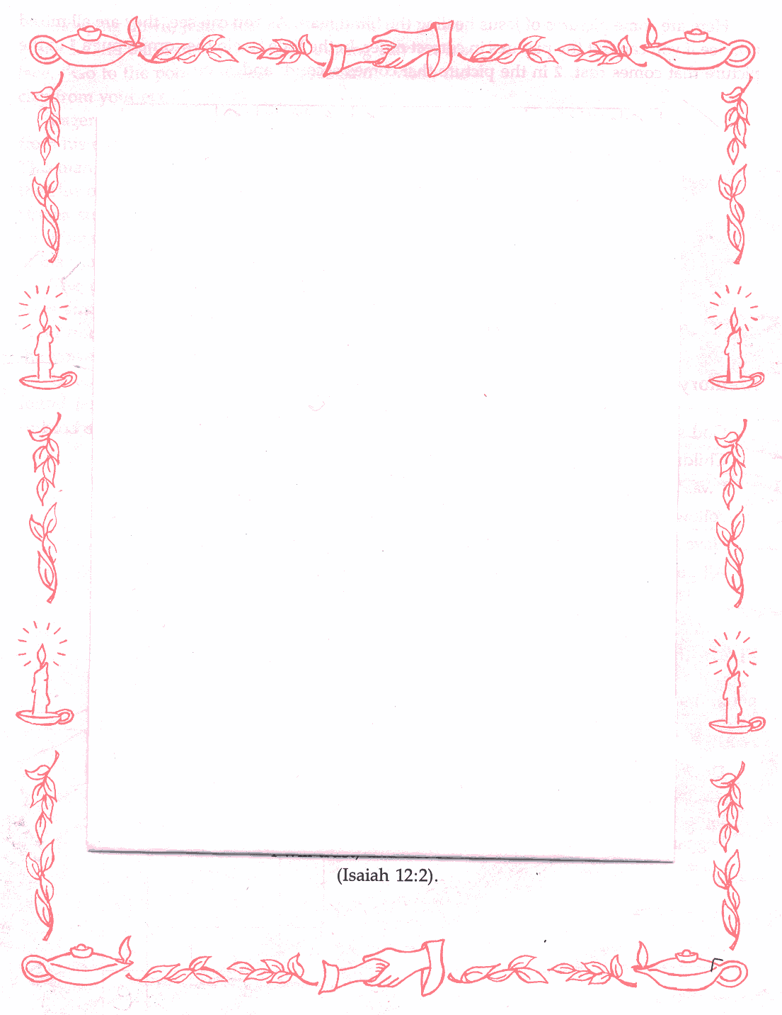
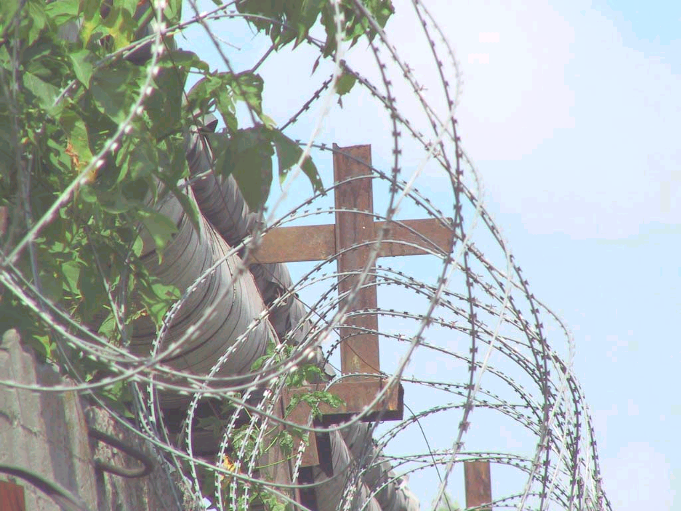
* Наследие * Heritage * Фонотека
Христианка Матильда Вреде
В 34 К

В 34-2 К
На 2^{ух} кассетах

Три кассеты
Матильда Вреде жила в конце
19-го столетия в Финляндии и была дочерью губернатора города Вазы. Она посвятила всю свою жизнь заключённым, особенно тем, кто был приговорён к смертной казни. Через любовь Матильды к ним они познавали любовь Христа и получали мир с Богом.

60
Фонотека «Наследие»
В 34-1 К
В 34-2 К
В 34-3 К
А 173-1 К
А 173-2 К
Фонотека «Наследие»

Три кассеты
Вера Кушнир

ХРИСТИАНКА

Финская миссионерка
«Друг Заключённых»

МАТИЛЬДА ВРЕДЕ
В 34 К

